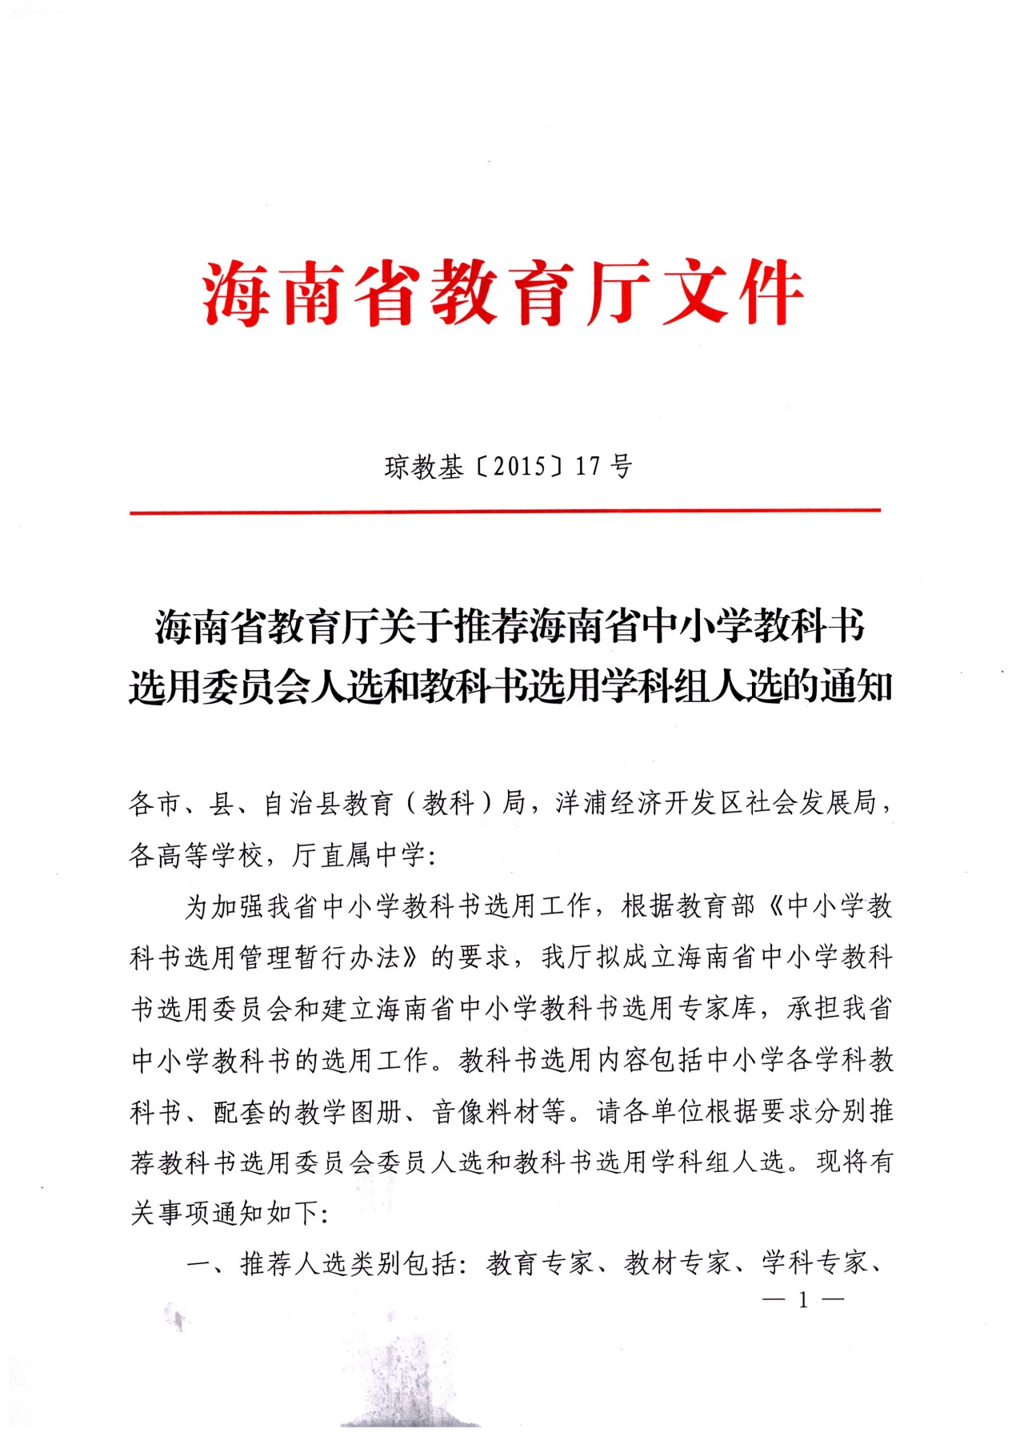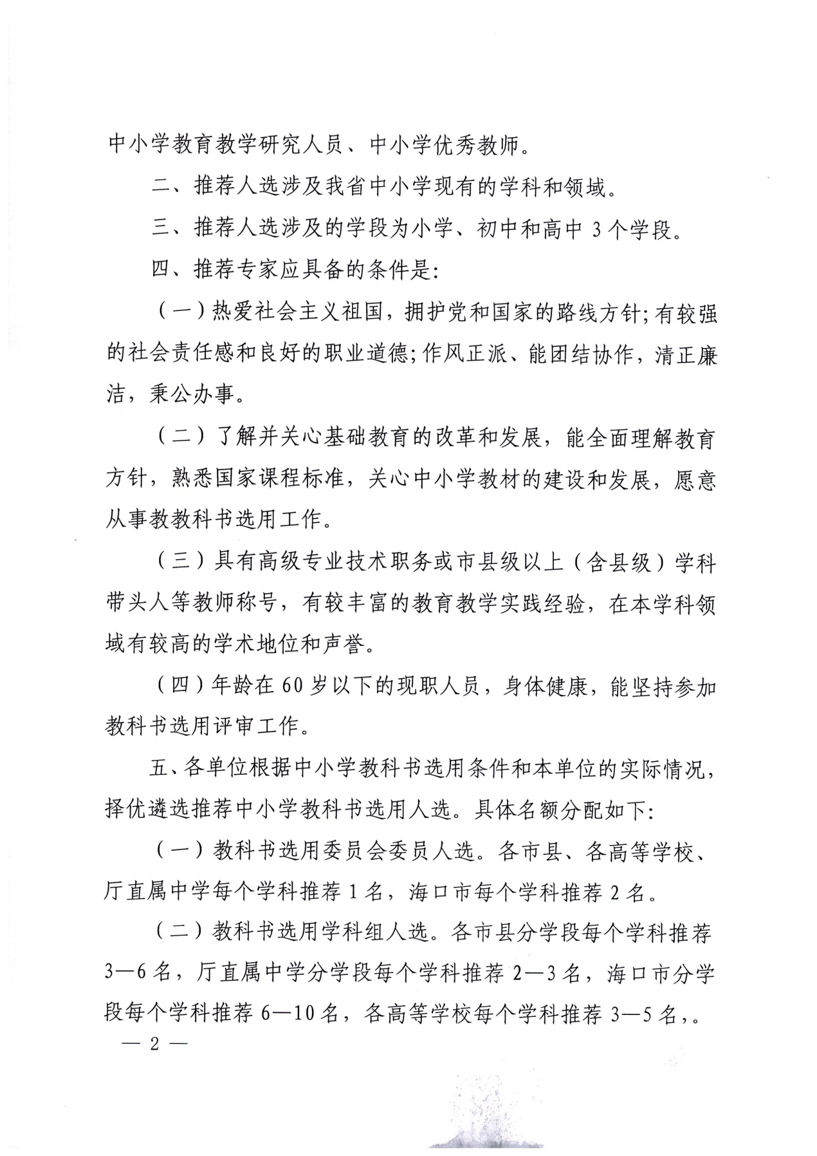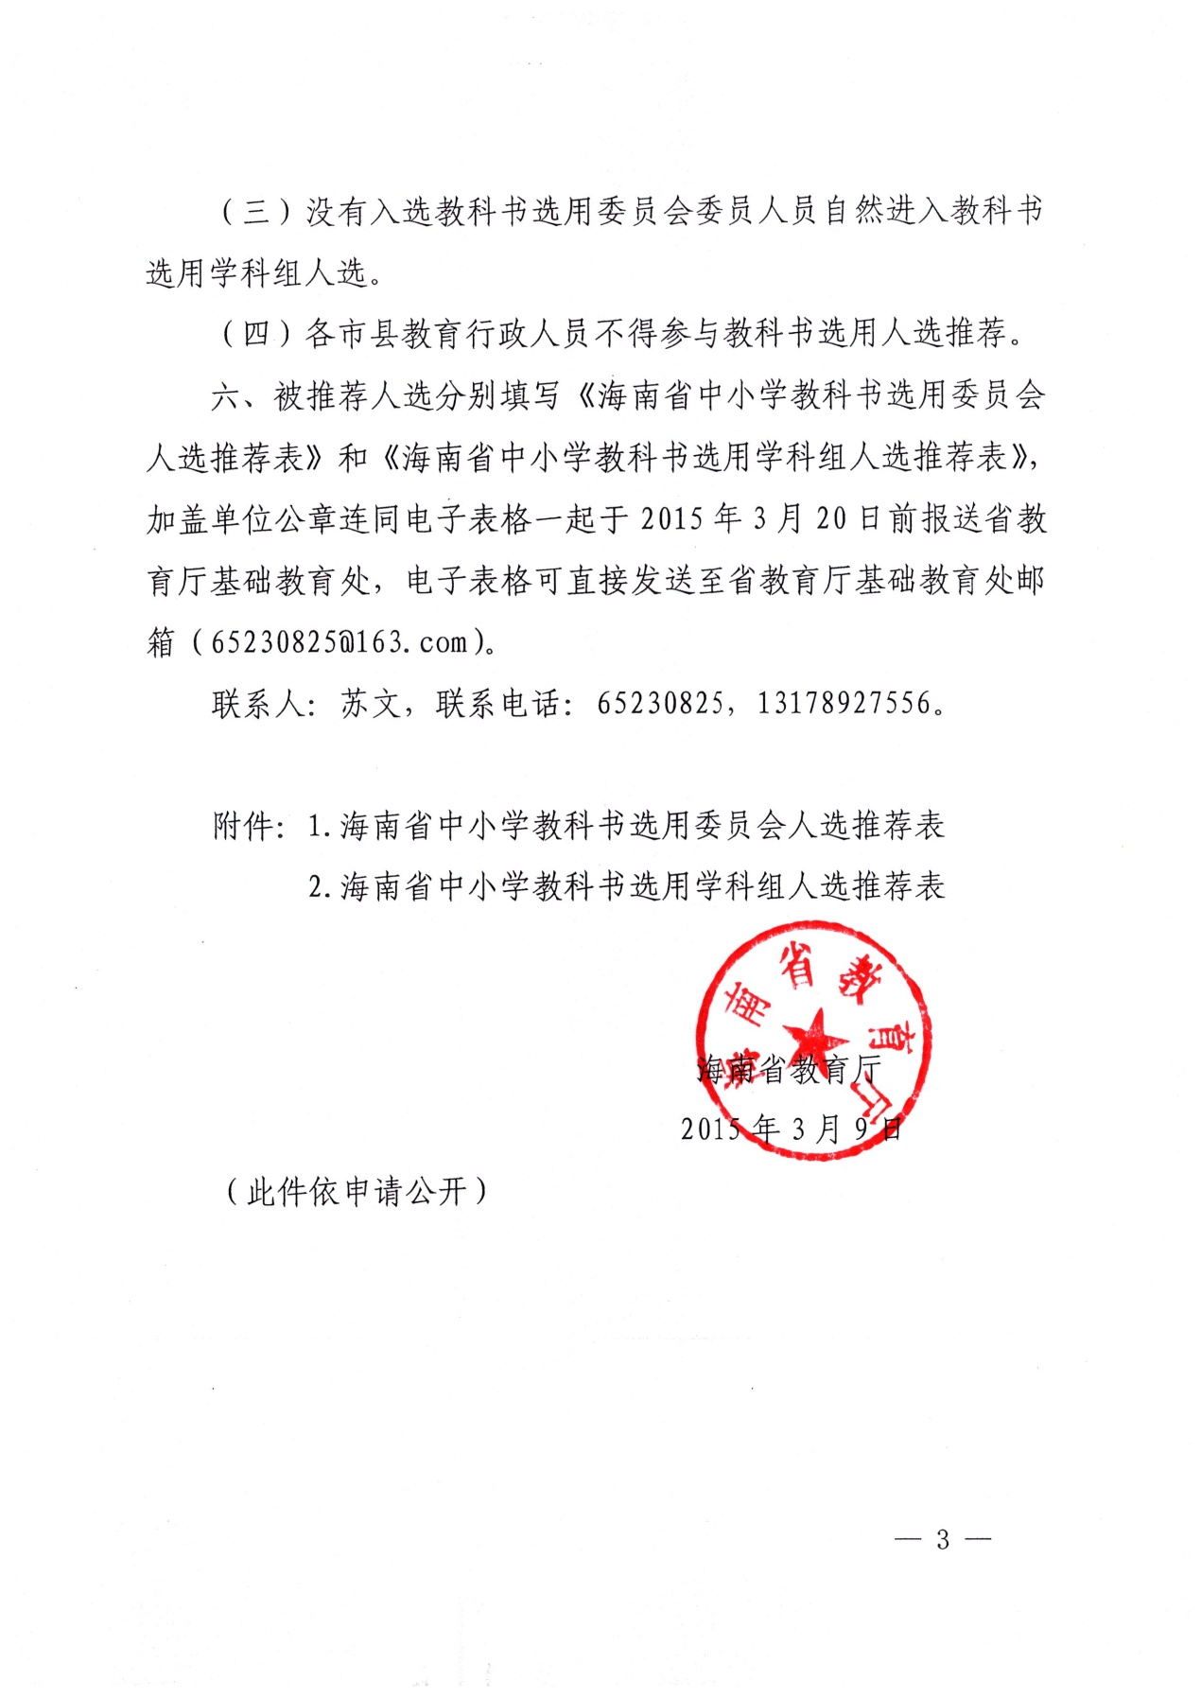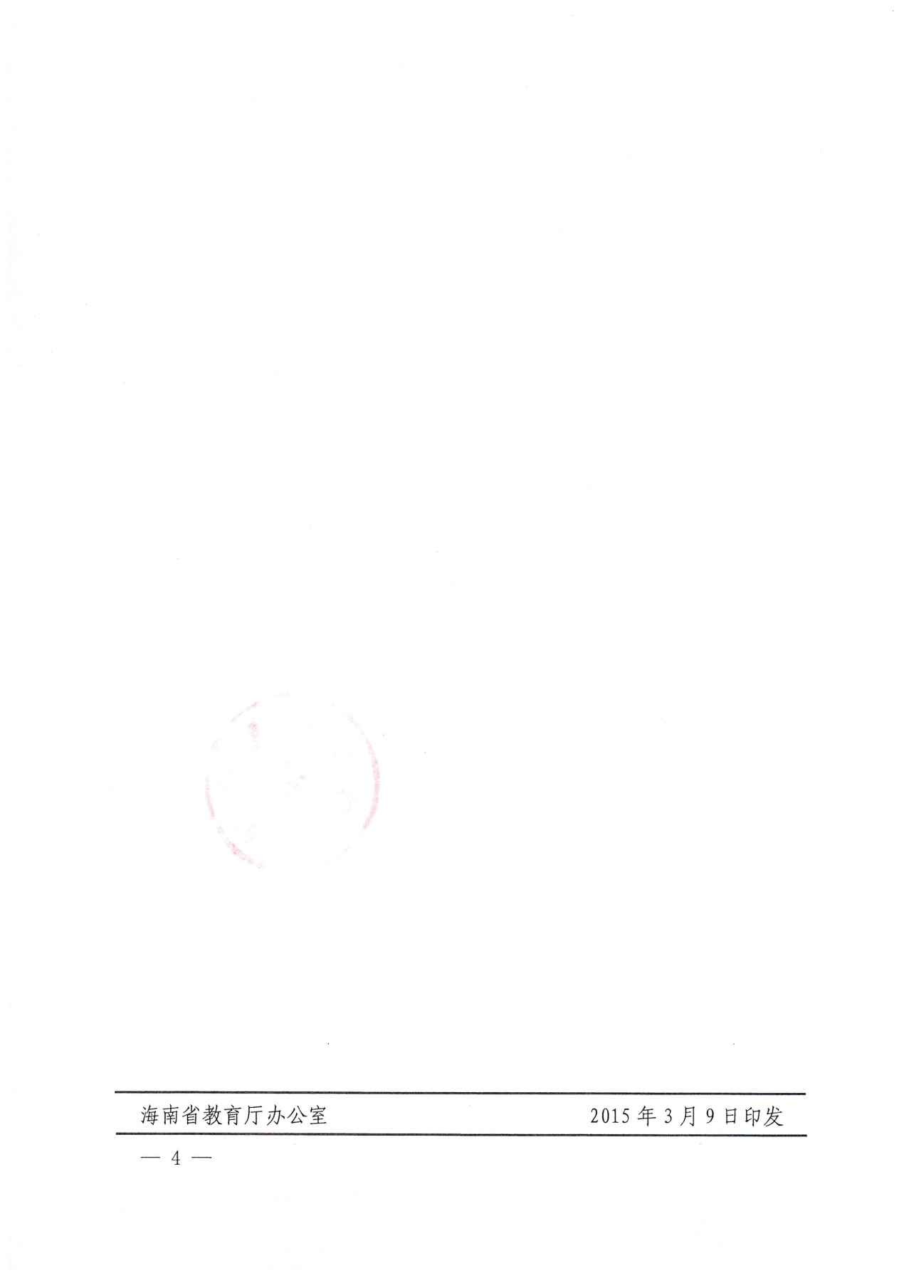

附件1

海南省中小学科教书选用委员会人选推荐表
市县（单位）： （盖章） 填报时间：2015年 月 日
序号 | 姓名 | 性别 | 学历 | 职称 | 职务 | 学段 | 学科 | 业务专长 | 工作单位 | 手机号码 | 邮箱
1
2
3
4
5
6
7
8
9
10
11
12
13
14
15

附件2

海南省中小学科教书选用学科组人选推荐表
市县（单位）： （盖章） 填报时间：2015年 月 日
序号 | 姓名 | 性别 | 学历 | 职称 | 职务 | 学段 | 学科 | 业务专长 | 工作单位 | 手机号码 | 邮箱
1
2
3
4
5
6
7
8
9
10
11
12
13
14
15

